第一步
打开逍遥模拟器

会出现
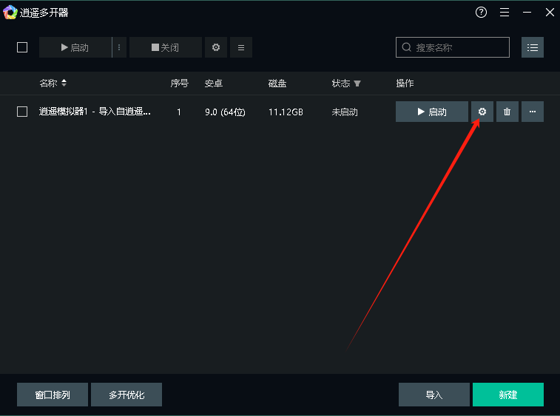
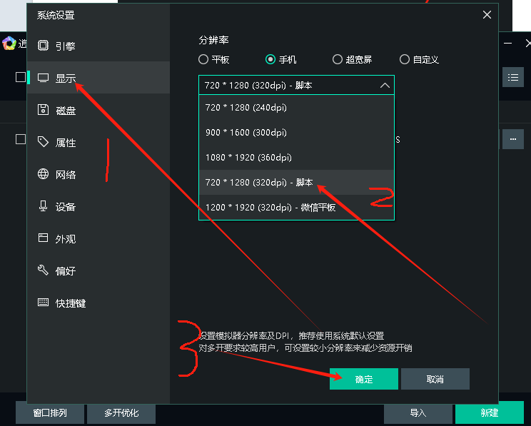
点击保存之后在点击运行
把辅助和游戏下载到电脑桌面
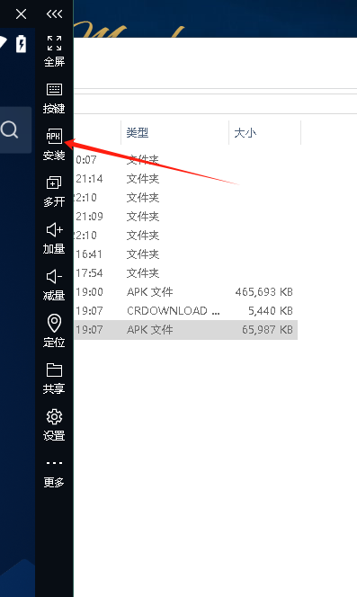
选择下载好的辅助
打开游戏把土地和定位1的花摆到对应位置上
